***PSIHIJATRIJSKA BOLNICA UGLJAN***

***Obrazloženje***

***IZVJEŠTAJA O IZVRŠENJU FINANCIJSKOG PLANA***

***ZA RAZDBOLJE 1.1.2024. - 31.12.2024.***

veljača 2025.

**1. UVODNE NAPOMENE**

Propisi koji se izravno odnose na računovodstvo proračuna i proračunskih korisnika, odnosno financijsko izvještavanje su:

­ Zakon o proračunu ("Narodne novine" broj 144/21.),

­ Zakon o fiskalnoj odgovornosti ("Narodne novine" broj 111/18.),

­ Pravilnik o proračunskom računovodstvu i Računskom planu ("Narodne novine" broj 124/14., 115/15., 87/16., 3/18. , 126/19. i 108/20.),

­ Pravilnik o financijskom izvještavanju u proračunskom računovodstvu ("Narodne novine" broj 3/15., 93/15., 135/15., 2/17., 28/17.,112/18., 126/19., 145/20 I 32/21) i

­ Pravilnik o polugodišnjem i godišnjem izvještaju o izvršenju proračuna ("Narodne novine" broj 24/13., 102/17., 1/20. i 147/20.).

Obveza sastavljanja financijskih izvještaja prema navedenim propisima odnosi se na pravne osobe koje se temeljem posebnih propisa financiraju iz proračuna.

Zakonom o proračunu i Pravilnikom o polugodišnjem i godišnjem izvještaju o izvršenju proračuna propisan je sadržaj godišnjeg izvještaja, a temeljem članka 86. Zakona o proračunu proračunski korisnik dužan je upravljačkom tijelu, u skladu s aktima kojima je uređen rad proračunskog korisnika, dostaviti prijedlog godišnjeg izvještaja o izvršenju financijskog plana za proteklo za razdoblje do 31. ožujka tekuće proračunske godine.

Pravilnikom o financijskom izvještavanju u proračunskom računovodstvu propisan je oblik, sadržaj, razdoblja, rokovi financijskog izvještavanja kao i obrasci za sastavljanje financijskih izvještaja.

Financijski plan Psihijatrijske bolnice Ugljan za 2024. s projekcijama za 2025 i 2026. godinu donesen je 30.10.2023. g. na 23. Redovitoj sjednici Upravnog vijeća Bolnice. Izvorni financijski plan mijenjan je na 36. Redovitoj sjednici Upravnog Vijeća 27.11.2024. (Odluka UV Broj: 007-01/24-01/11-8).

Obrazloženje knjigovodstveno evidentiranih prihoda/primitaka i rashoda/izdataka daje se u nastavku.

**2. OBRAZLOŽENJE OPĆEG DIJELA IZVJEŠTAJA O IZVRŠENJU FINANCIJSKOG**

**PLANA**

**2.1. Prihodi i primici**

Prihodi i primici Psihijatrijske bolnice Ugljan za 2024. godinu planirani su u iznosu od 12.075.633,18 €, a ostvareni u iznosu od 9.708.628,86 € što je ostvarenje od 80,40 %.

Ostvarenje ukupnih prihoda u odnosu na planirano i ostvareno u prethodnom razdoblju je vidljivo u sažetku računa prihoda i rashoda i računa financiranja.



U 2024. godini ostvareni su za 10,41 % veći prihodi u odnosu na prethodnu godinu, ali prihodi od strane HZZO-a koji su se trebali ostvariti s obzirom na najave otpisa duga za manje izvršeni rad nisu ostvareni.

Bolnica je u 2024. godini povećala prihode iz svih izvora u odnosu na prethodno razdoblje, te je zahvaljujući tome uspjela uravnotežiti fiskalno poslovanje, te značajno smanjiti obveze prema dobavljačima.

Udio ukupnih prihoda prema izvorima financiranja vidljiv je iz sljedećeg grafikona:

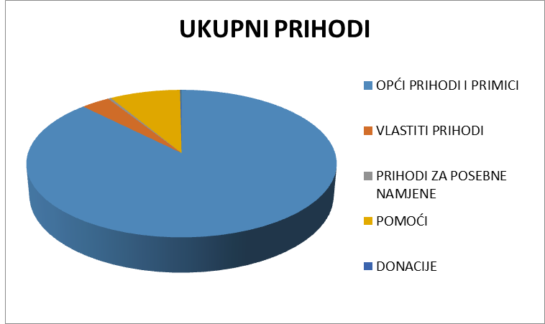

**2.3. Rashodi i izdaci**

Ukupni rashodi i izdaci iznosili su 11.270.787,57 € što je 99,73 % od planiranih. Ukupni rashodi i izdaci su također za 23,25 % veći od ukupnih rashoda i izdataka u istom razdoblju prethodne godine. Osnovni razlog povećanja rashoda je povećanje rashoda za zaposlene zbog značajnog povećanja plaće.

Struktura rashoda vidljiva je iz sljedećeg grafikona:

U 2024. godine ostvaren je negativan financijski rezultat od 1.562.158,71 €. Ukupan manjak poslovanja koji se prenosi u buduće razdoblje iznosi 5.061.070,13 €.

**2.4. Račun financiranja**

U redovnoj su otplati krediti za energetsku obnovu 5 zgrada.

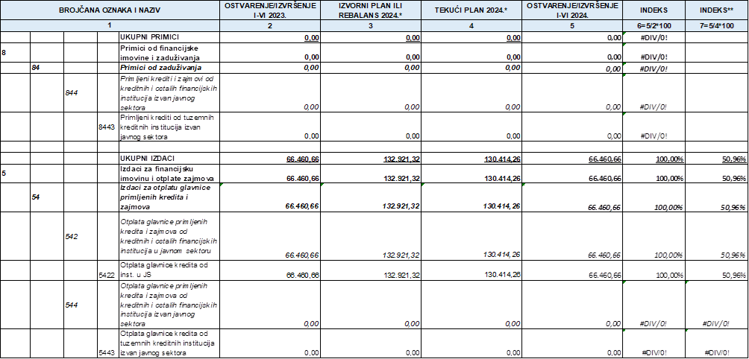

**3. OBRAZLOŽENJE POSEBNOG DIJELA IZVJEŠTAJA O IZVRŠENJU FINANCIJSKOG PLANA**

Psihijatrijska bolnica Ugljan svoje aktivnosti provodi kroz 3 programa:

1. Administracija i upravljanje
2. Investicijsko i tekuće održavanje
3. Investicijsko ulaganje

U programu Administracija i upravljanje odvija se najveći dio poslovanja. Ovaj program se financira iz 6 izvora financiranja. Ukupno ostvareni rashodi u programu iznose 100,18 % planiranih. Rashodi za zaposlene su ostvareni u iznosu od 100,83 % zbog značajnog povećanja plaća. Ti rashodi su veći za 30,01 % u odnosu na ostvarene u prethodnoj godini. Materijalni rashodi su ostvareni u iznosu od 97,97 % od planiranih te su veći za 4,46 % u odnosu na 2023. godinu. Bolnica racionalnom posluje u trenutnim financijskim uvjetima.

Posebni program Investicijskog i tekućeg održavanja odnosi se na decentralizirane prihode od Županije. Ostvaren je iznosu od 90,80 % u odnosu na planirano.

Program Investicijskog ulaganja financira se iz decentraliziranih sredstava Županije i Vlastitih sredstava.

**4. POSEBNI IZVJEŠTAJI**

**4.1. Izvještaj o stanju potraživanja i dospjelih obveza te o stanju potencijalnih obveza po osnovi sudskih sporova**

Stanje ukupnih obveza na kraju godine iznosi 7.002.354,53 €, te su značajno veće od obveza na kraju prethodne godine (5.282.199,95 €). Od ukupnih obveza obveze prema zaposlenicima su 703.747,12 €, obveze za kredite (za izvršenu energetsku obnovu) 1.416.402,78 €, obveze za manje izvršeni rad prema HZZO-u 4.580.443,95 € te obveze prema dobavljačima 301.760,68 €. Do povećanja ukupnih obveza došlo je zbog povećanja obveza za manje izvršeni rad prema HZZO-u. Stanje dospjelih obveza iznosi samo 565,51 €, odnosno Bolnica nema problema s podmirivanjem svojih obveza prema dobavljačima.

11.945,06 € je ukupan iznos tužbe za isplatu razlike krivo obračunatih prekovremenih sati protiv Bolnice. Rješavanje spora očekuje se tijekom 2025. godine, te će evidentno doći do odlijeva sredstava.

007-01/25-01/2-5

Ugljan, 13.2.2025.

Ravnatelj:

izv.prof.dr.sc. Mladen Mavar